**МИНИСТЕРСТВО ОБРАЗОВАНИЯ МОСКОВСКОЙ ОБЛАСТИ**

**СОДЕРЖАНИЕ**

КУРСОВОЙ ПРОЕКТ (РАБОТА) 1

по междисциплинарному курсу МДК.01.01. Разработка программных модулей 1

на тему: «Разработка backend для веб-конференций» 1

Специальность 09.02.07 Информационные системы и программирование 1

Выполнил Обучающийся 4 курса 1

преподаватель Громов Виталий Каприянович 1

Курсовая работа защищена с оценкой 1

преподаватель Громов Виталий Каприянович 2

ВВЕДЕНИЕ 4

Глава 1. Теоретическая часть 5

1.1. Обзор 5

1.2. Установка 7

Глава 2. Практическая часть 7

2.1. Навигация 8

2.2. Главная 9

2.3. Навыки 9

2.4. Контакты 9

ЗАКЛЮЧЕНИЕ 11

# ВВЕДЕНИЕ

В эпоху цифровых технологий наличие онлайн-присутствия стало неотъемлемой частью успешного ведения бизнеса и личного брендинга. Сайты-визитки представляют собой компактные и информативные веб-страницы, которые позволяют пользователям быстро ознакомиться с основными данными о компании или индивидууме. Они служат эффективным инструментом для привлечения клиентов, предоставления информации о предлагаемых услугах и установления контакта. Среди множества инструментов и технологий, доступных для веб-разработки, фреймворк Tailwind CSS выделяется своей уникальной концепцией "utility-first". Этот подход позволяет разработчикам использовать готовые классы для стилизации элементов, что значительно ускоряет процесс разработки и упрощает создание адаптивных интерфейсов. Tailwind CSS предоставляет разработчикам возможность сосредоточиться на дизайне и функциональности, минимизируя время, затрачиваемое на написание кастомных стилей.

# Глава 1. Теоретическая часть

## Обзор

Tailwind CSS — это утилитарный CSS-фреймворк, который предоставляет разработчикам возможность создавать пользовательские дизайны без необходимости писать собственные стили. Он основан на концепции "utility-first", что означает, что вместо написания CSS-классов для каждого элемента, разработчики могут использовать готовые классы для стилизации.

Преимущества использования Tailwind CSS:

* + Быстрота разработки - благодаря готовым классам можно быстро создавать интерфейсы, что особенно важно в условиях ограниченных сроков.
  + Адаптивность - Tailwind позволяет легко создавать адаптивные дизайны с помощью медиазапросов, что делает сайт удобным для пользователей на различных устройствах.
  + Настраиваемость - Фреймворк легко настраивается под нужды проекта, позволяя разработчикам добавлять свои собственные стили и компоненты.

Сообщество и поддержка- У Tailwind CSS большое сообщество, что облегчает поиск решений и примеров, а также предоставляет доступ к множеству готовых компонентов и шаблонов(Сравнение CSS и Tailwind CSS представлены на Рис.1.1.1 и 1.1.2).

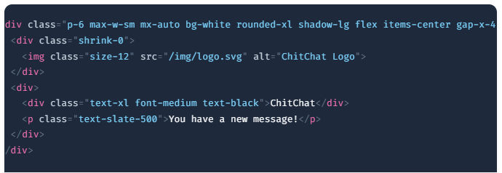

Рис.1.1.1(Пример кода с использованием Tailwind)

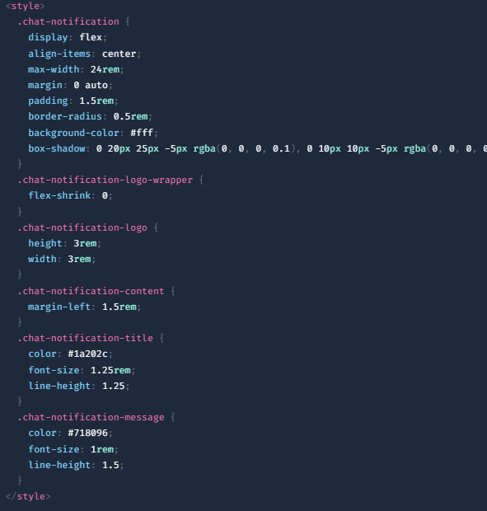

Рис.1.1.2(Пример кода с использованием CSS)

* 1. Установка

Установите через npm и создайте свой файл tailwindcss tailwind.config.js

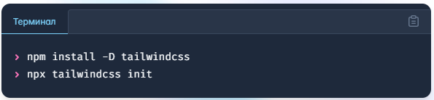

Добавьте пути ко всем файлам шаблонов в файле tailwind.config.js

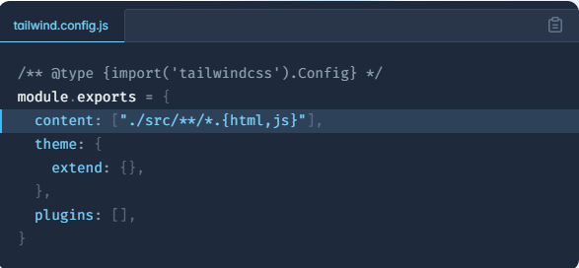

Добавьте директивы для каждого из слоев Tailwind в ваш CSS @tailwind

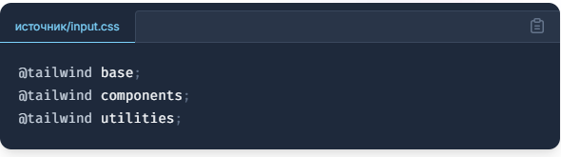

Запустите инструмент CLI, создать CSS

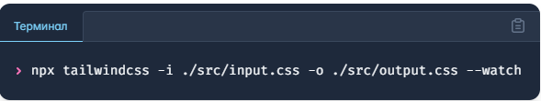

# Глава 2. Практическая часть

Перед началом разработки необходимо спроектировать структуру сайта-визитки она включает следующие разделы:

Навигация- для более удобного использования сайта

Главная - краткая информация о вас или вашей компании

Навыки- описание предоставляемых услуг.

Контакты- форма обратной связи и контактная информация.

## Навигация

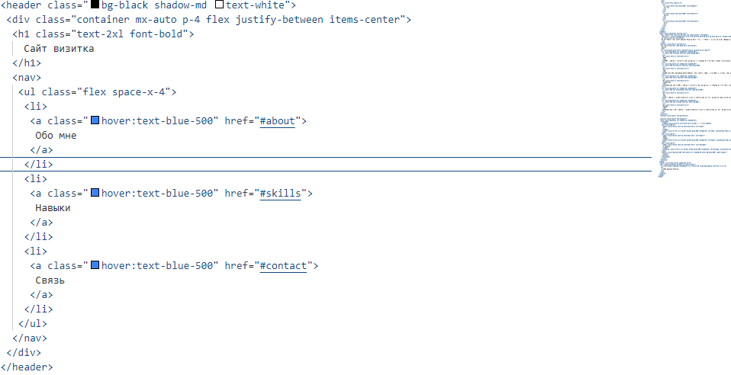

Рисунок 2.1.1 – код для панели навигации

* + - * Обертка <header>: Используется элемент <header> для обозначения верхней части страницы, содержащей навигацию.
      * Классы bg-black, shadow-md и text-white задают черный фон, добавляют тень и устанавливают белый цвет текста соответственно. Это создает контрастный и современный вид.
      * Контейнер: Внутри <header> находится <div> с классами container mx-auto p-4 flex justify-between items-center.
      * Класс container ограничивает ширину содержимого и центрирует его на странице.
      * mx-auto добавляет автоматические отступы по бокам, что также помогает в центрировании. p-4 добавляет внутренние отступы, чтобы текст не прилипал к краям.
      * flex justify-between items-center делает контейнер флекс-контейнером, выравнивая элементы по горизонтали с равными промежутками между ними и выравнивая их по центру по вертикали.

## Главная

Раздел "Обо мне" является ключевым элементом сайта-визитки, так как он предоставляет посетителям информацию о вас и профессиональном опыте

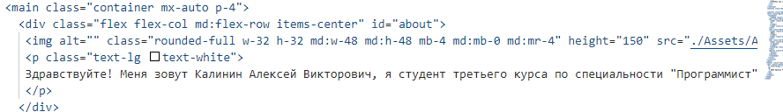

Рисунок 2.2.1 – Добавление “Главная”

## Навыки

Раздел "Навыки" на вашем сайте-визитке представляет собой важный элемент, который демонстрирует ваши профессиональные компетенции и технические умения. Этот раздел позволяет потенциальным работодателям, клиентам и коллегам быстро оценить ваши способности и уровень подготовки в области программирования и веб-разработки

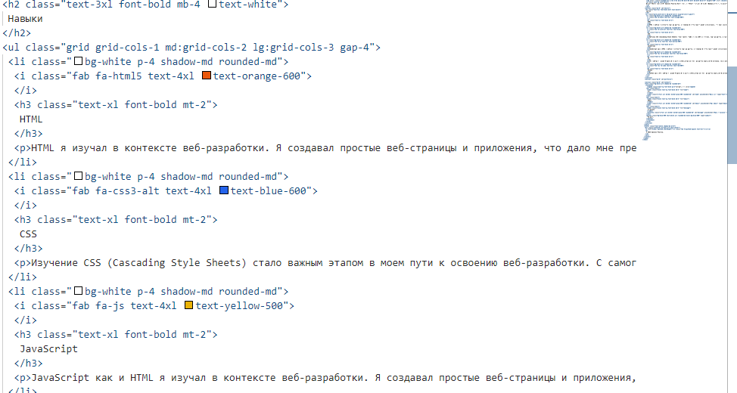

Рисунок 2.3.1 – Добавление блока “Навыки”

## Контакты

Раздел "Контакты" на вашем сайте-визитке является важным элементом, который предоставляет посетителям возможность связаться с вами. Этот раздел играет ключевую роль в установлении коммуникации и может быть решающим фактором для потенциальных работодателей, клиентов или коллег, которые заинтересованы в вашем опыте и навыках..

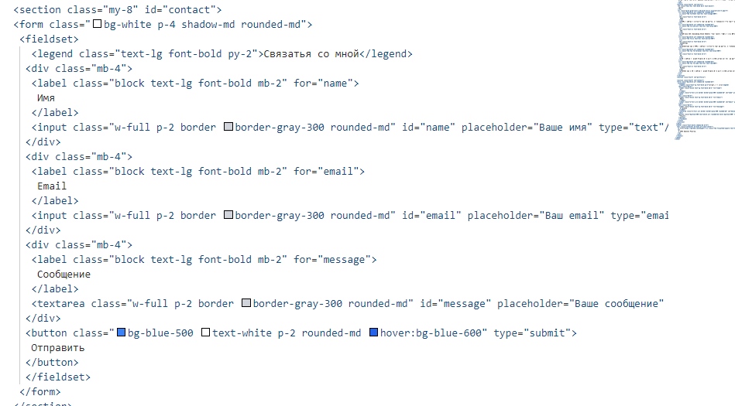

Рисунок 2.4.1 – Добавление блока “Контакты”

# ЗАКЛЮЧЕНИЕ

Создание сайта-визитки является важным шагом для любого специалиста, стремящегося продемонстрировать свои навыки и установить профессиональные связи. Представленный HTML-код иллюстрирует основные принципы разработки одностраничного сайта с использованием библиотек, таких как Tailwind CSS , что позволяет создать современный и привлекательный интерфейс. Сайт включает в себя все необходимые элементы для представления информации о разработчике, а также удобные способы связи.